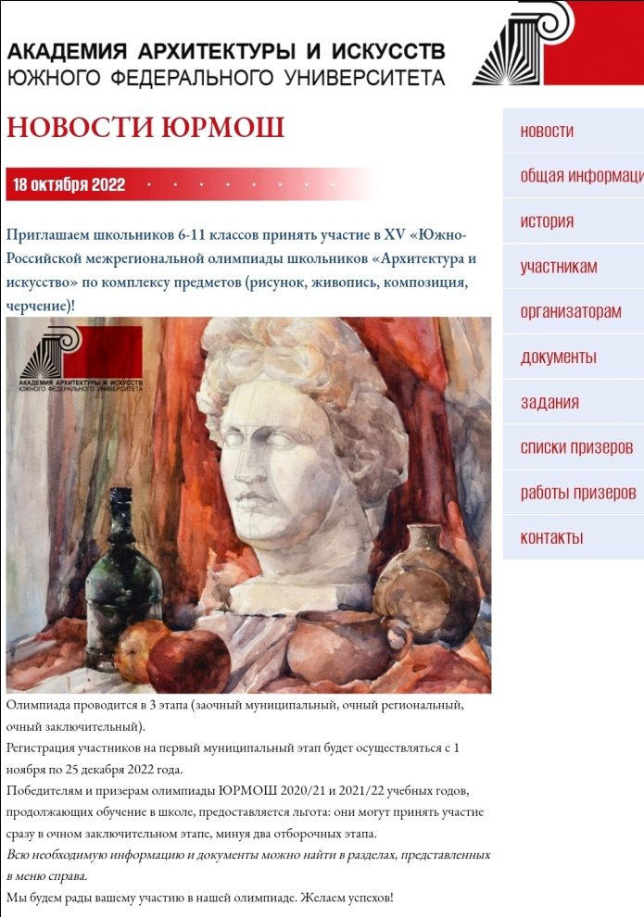 | ОБЩАЯ ИНФОРМАЦИЯ  ОБ ОЛИМПИАДЕ В 2022-2023 учебном году  В 2022-2023 учебном году проводится XV Южно-Российская межрегиональная олимпиада школьников «Архитектура и искусство» по комплексу предметов (рисунок, живопись, композиция, черчение)  Официальный сайт олимпиады www.raai.sfedu.ru раздел ЮРМОШ  Олимпиада проводится для учащихся общеобразовательных учебных заведений 6-11 классов по комплексу предметов: рисунок, живопись, композиция, черчение и включает два отборочных этапа и заключительный этап:

- 1 этап Олимпиады (отборочный муниципальный) проводится на более чем 60 площадках олимпиады в очной и заочной форме в период с 1 ноября 2022 года по 10 января 2023 года, в соответствии с графиком проведения, размещаемом на сайте Олимпиады.
- 2 этап Олимпиады (отборочный региональный) проводится на площадках олимпиады в очной форме с 20 января 2023 года по 5 февраля 2023 года, в соответствии с графиком проведения, размещаемом на сайте Олимпиады.
- 3 этап Олимпиады (заключительный межрегиональный) проводится на более чем 55 площадках олимпиады заключительного этапа в период в период с 9 по 12 марта 2023 г. в соответствии с графиком проведения, размещаемом на сайте Олимпиады.
Победители и призёры заключительного этапа XIV Олимпиады 2021-2022 и XIII Олимпиады 2020-2021 г., участвуют в заключительном этапе XV Олимпиады 2022-2023 г. без прохождения отборочного муниципального и регионального этапов.
